Відкритий урок в рамках "Тижня безпеки життєдіяльності"
11.11.2014р.
Тема: "Перша медична допомога у разі виникнення надзвичайної ситуації"
Учитель основ здоров'я Голобородько М.О.
Гості уроку:
заступник директора з НР - Олещенко Н.Ю.
заступник директора з ВР - Здор В.В.
соціальний педагог - Найко І.М.
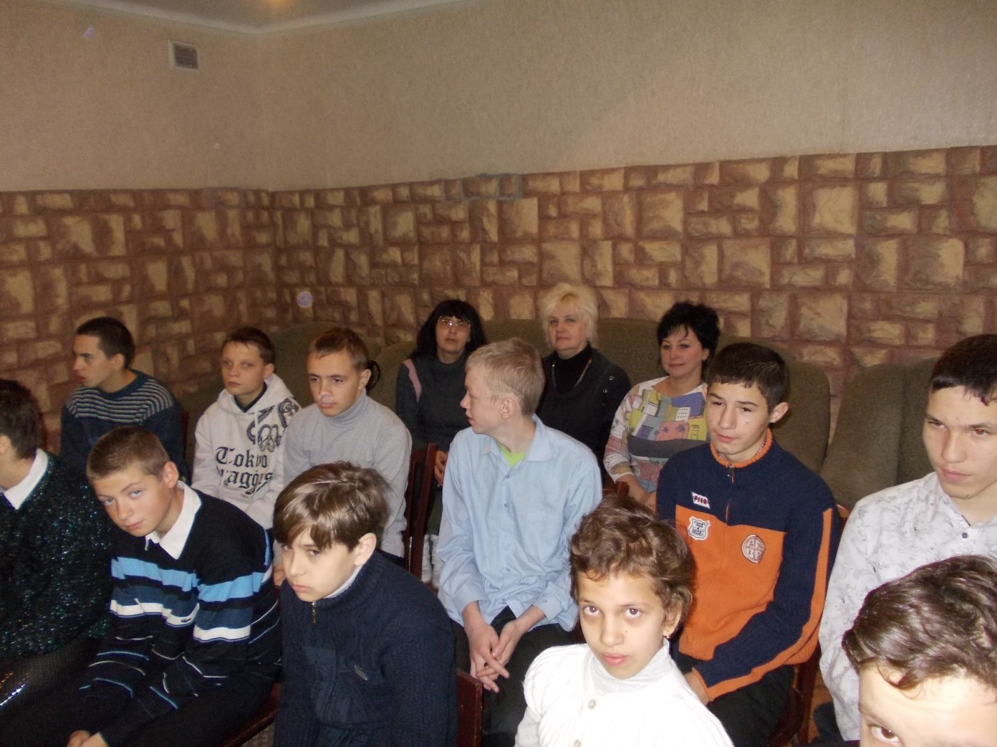

Співведучі: сестри медичні
Пороскун Олена Анатоліївна, Васильєва Ірина Павлівна

На уроці ми ознайомились із загальними принципами медичної допомоги
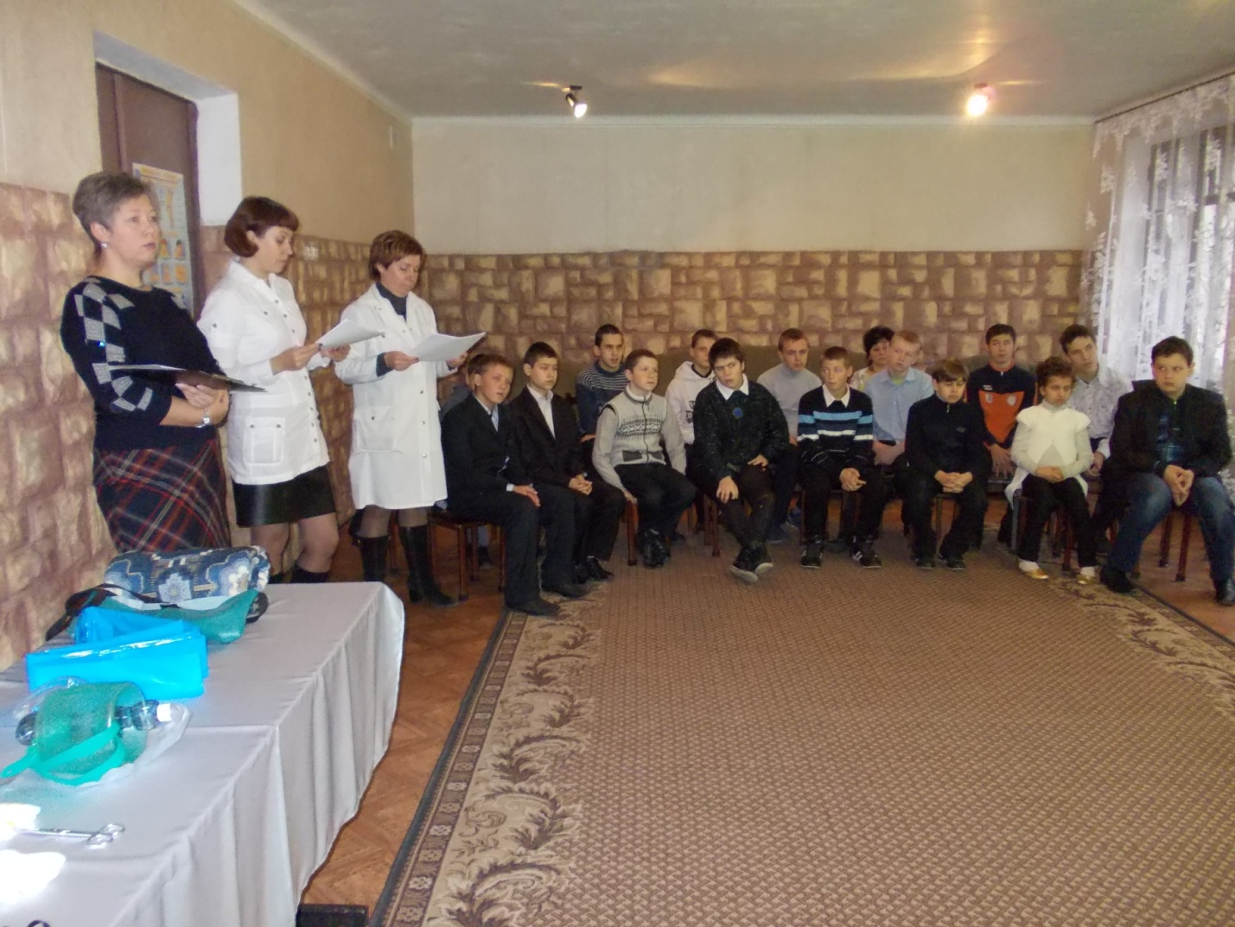
Розглянули основні принципи порятунку та медичної допомоги
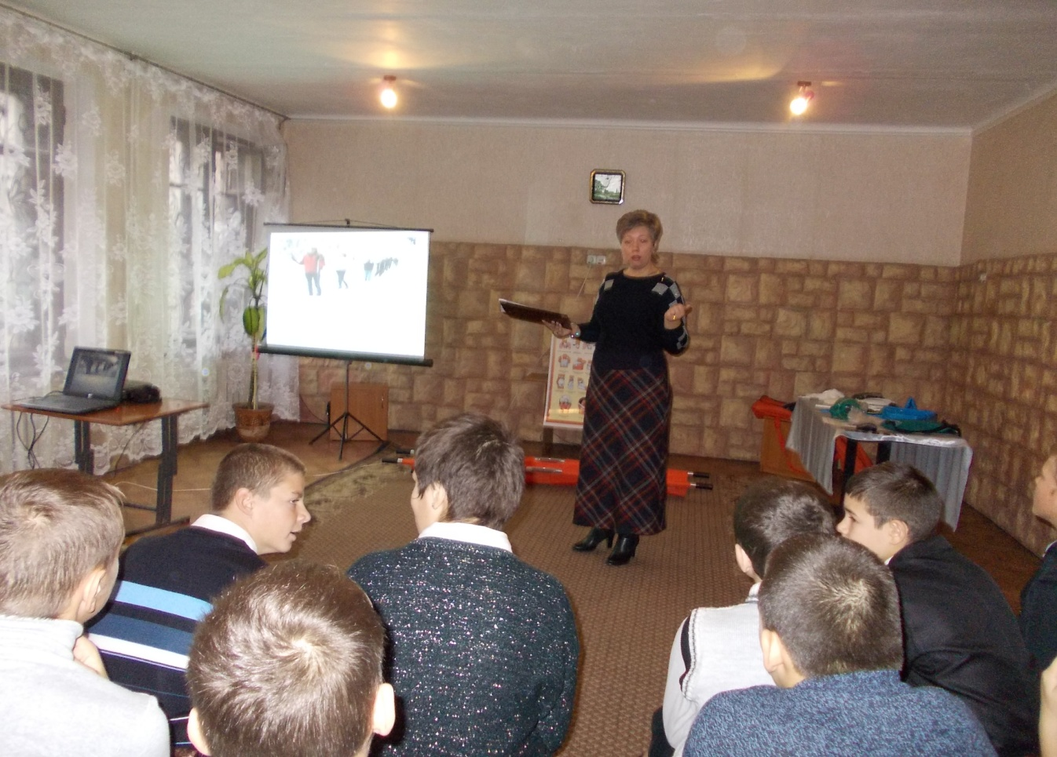

Дізналися про засоби надання першої медичої допомоги
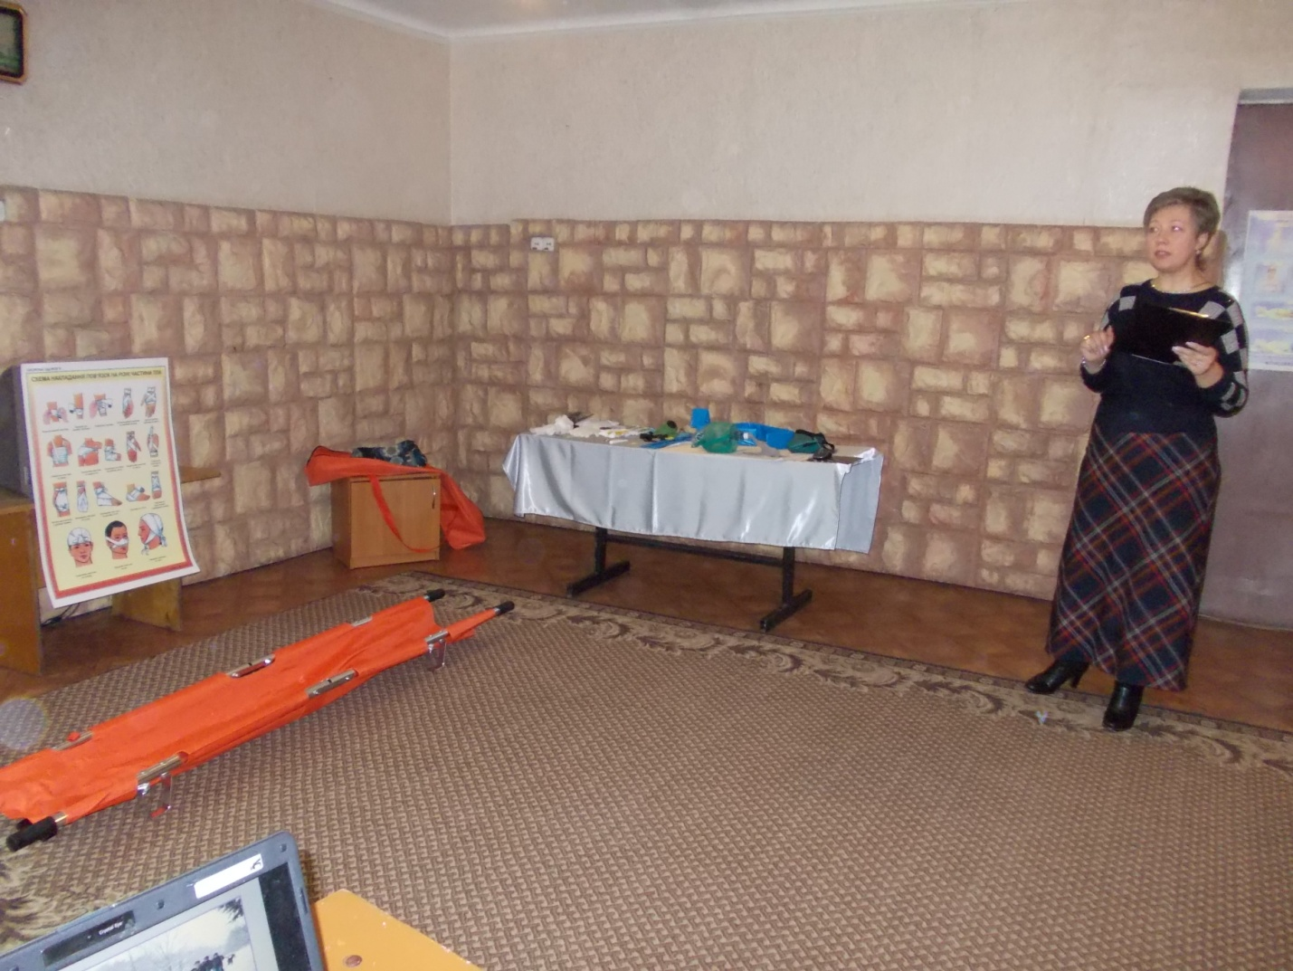
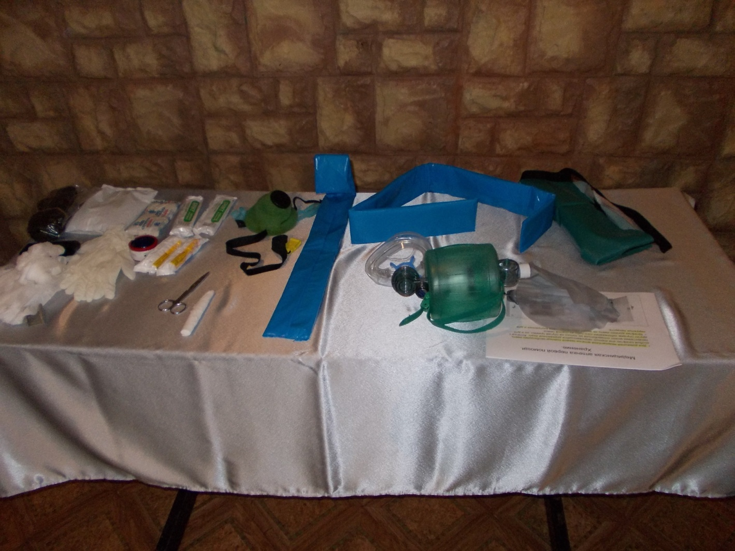

Відпрацювали навички надання першої медичної допомоги.
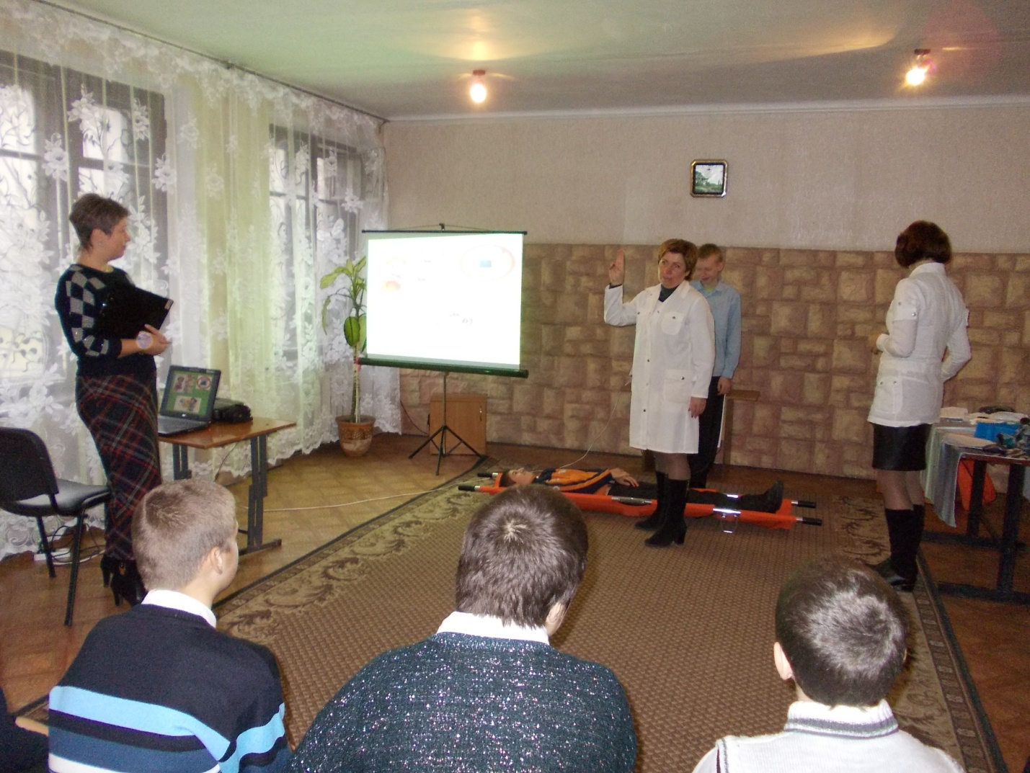
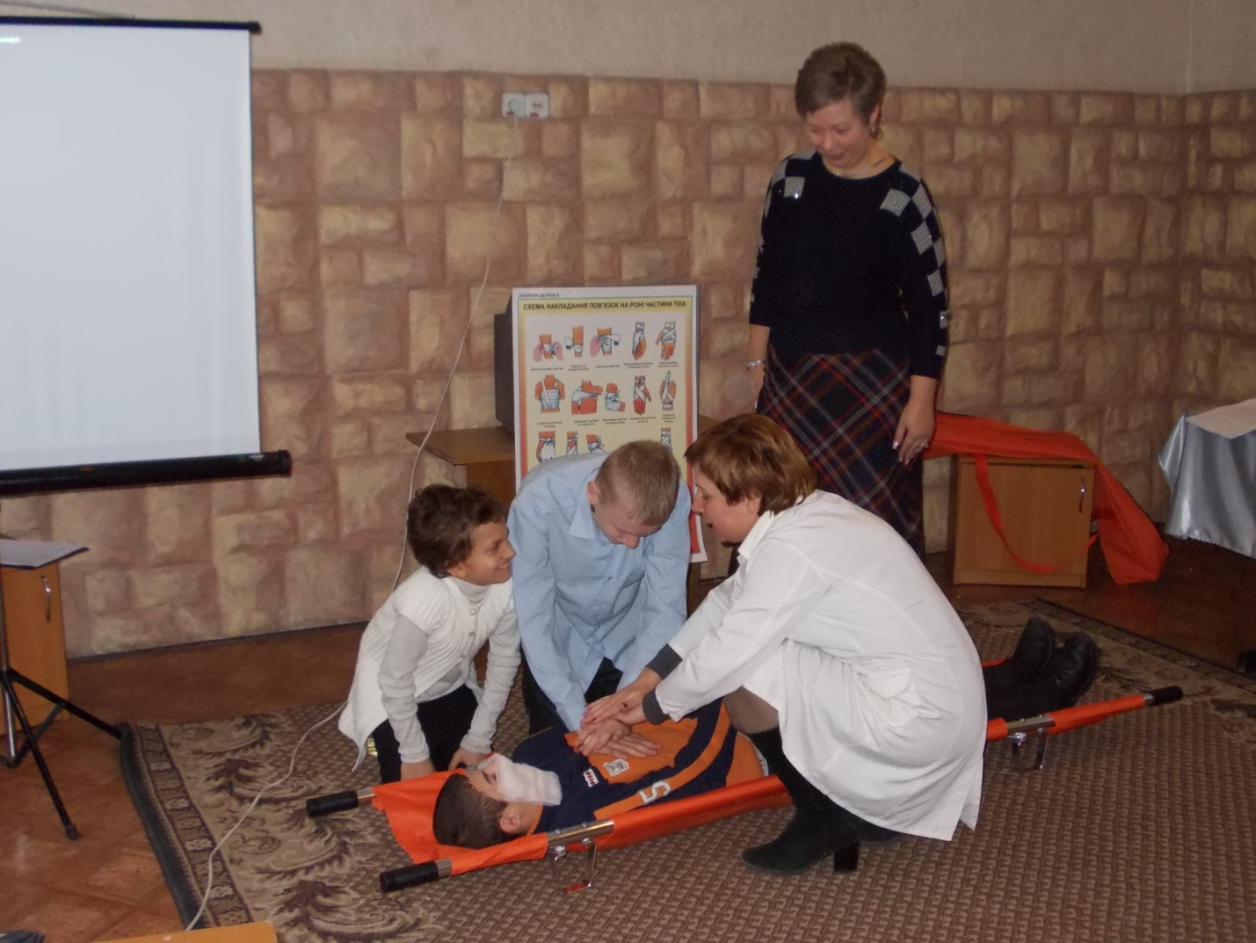
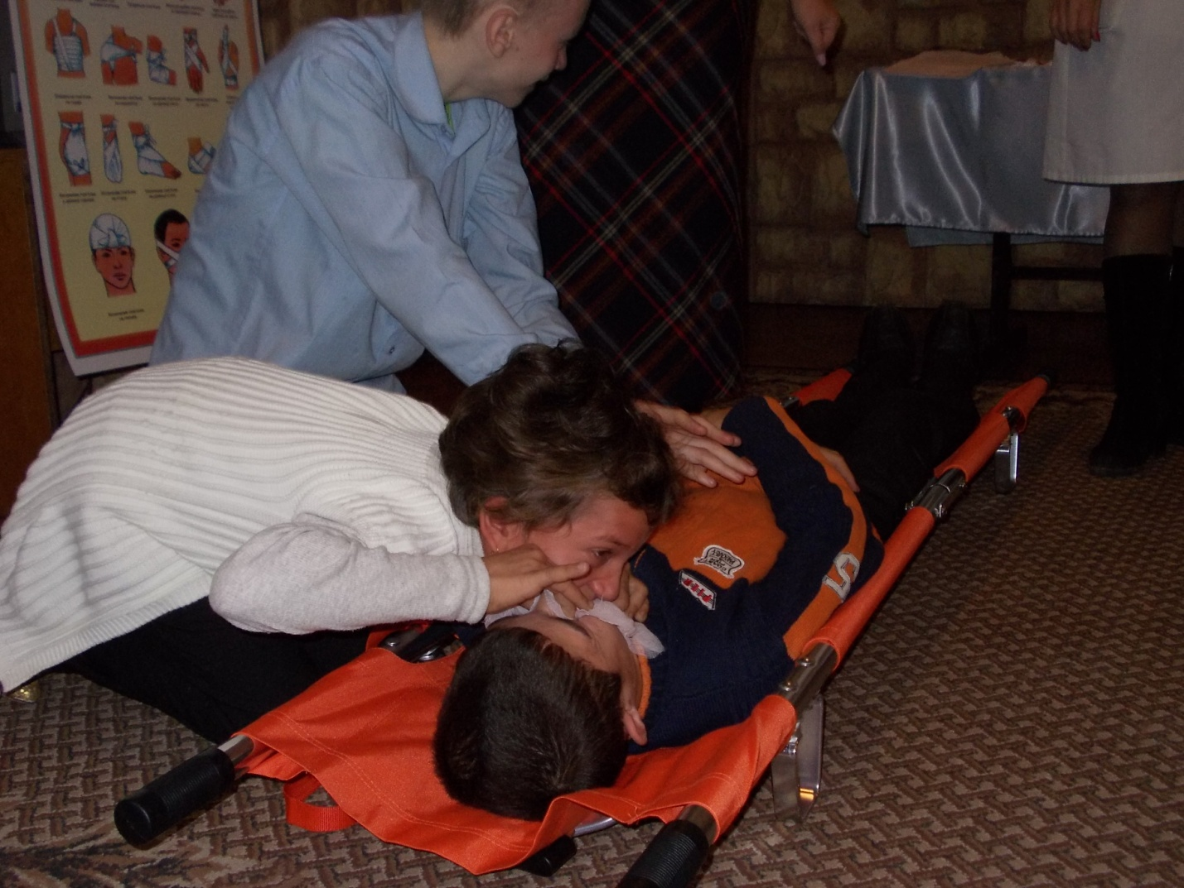
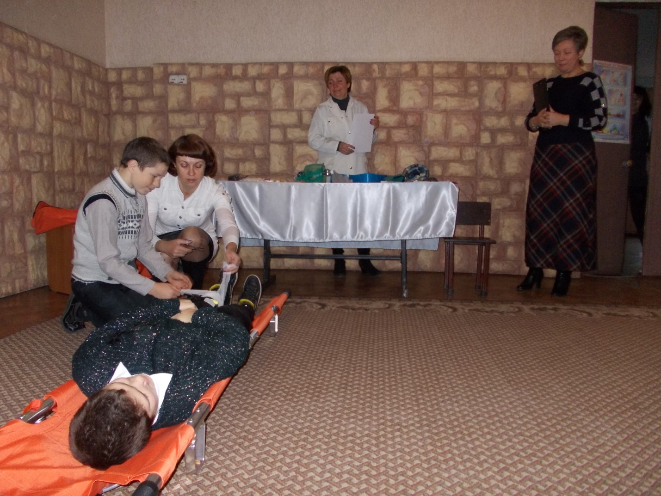
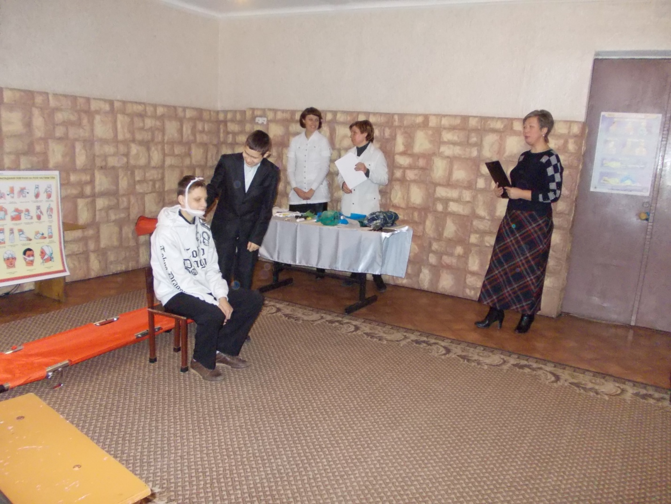
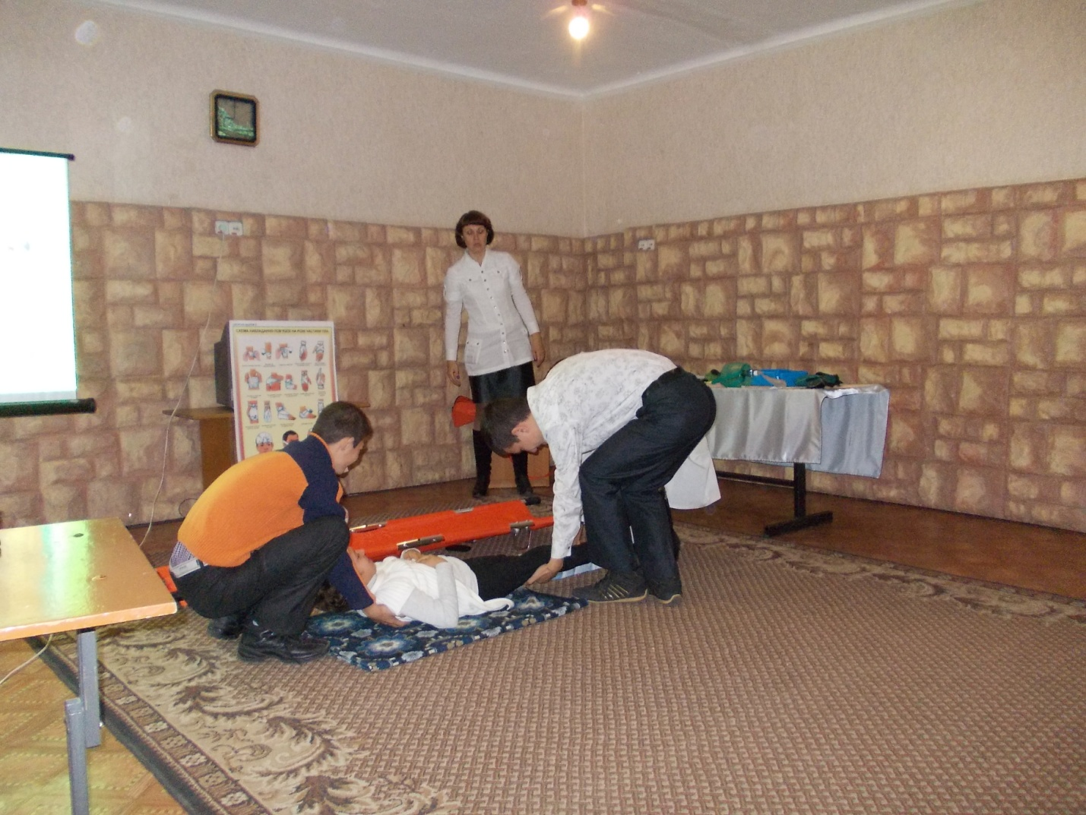
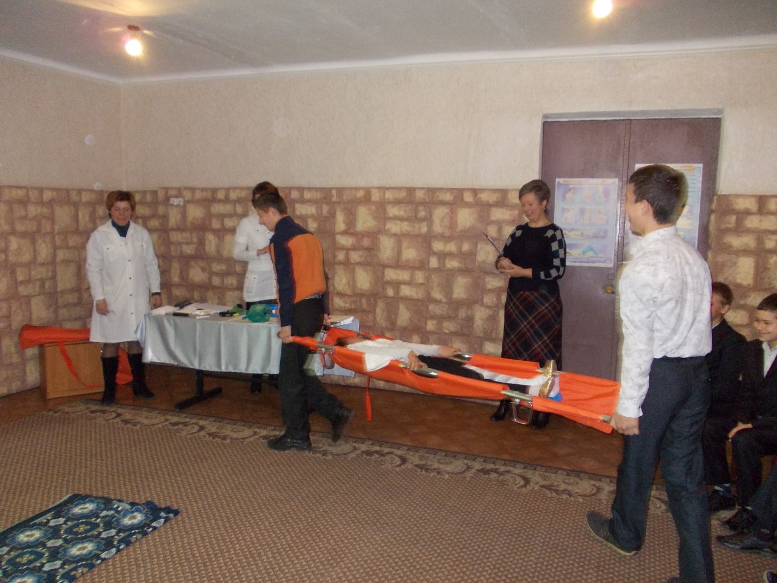
Гості заходу з цікавістю розглядали засоби для надання медичної допомоги
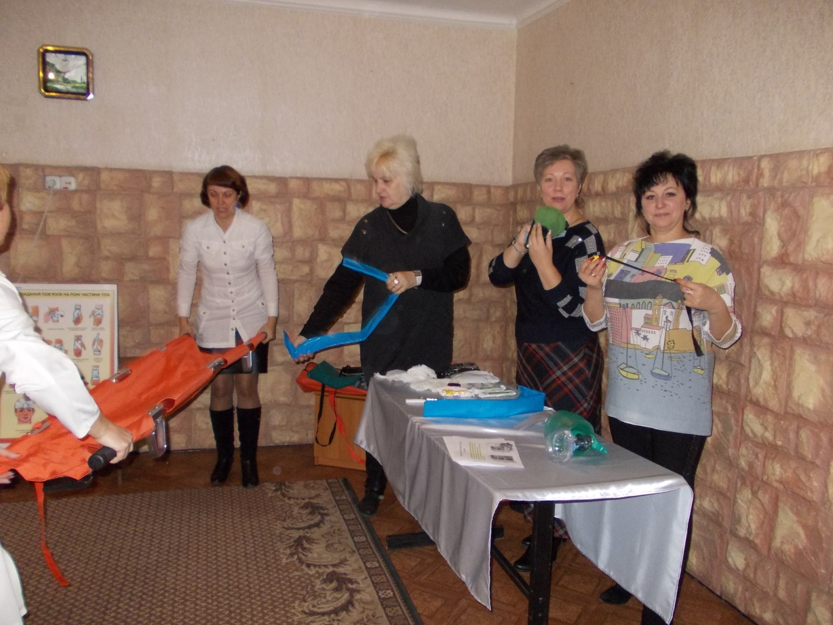

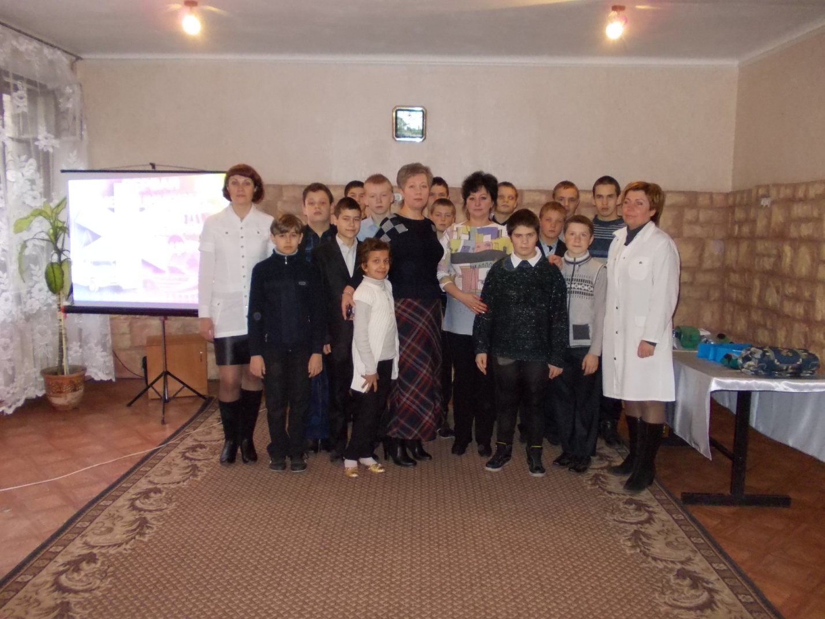
Спасибі медичним працівникам закладу, які допомогли провести урок та завжди готові у надзвичайній ситуації прийти на допомогу.

